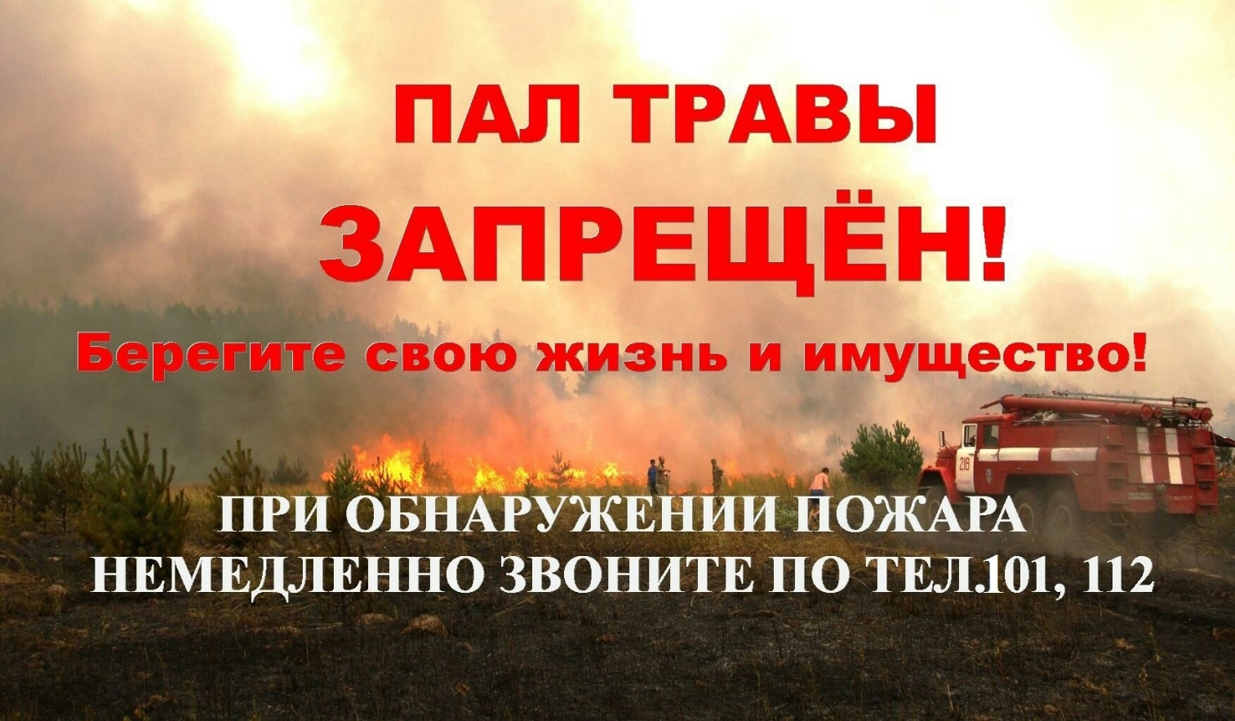

Пал сухой травы — бесполезен и опасен!
Практически единственным эффективным способом борьбы с травяными палами является их предотвращение, которое требует слаженных и осознанных действий со стороны органов власти, местного самоуправления, сельскохозяйственных и лесохозяйственных организаций, а также максимальной ответственности и осторожности со стороны граждан.
В 2021 году на территории Саракташского района произошло 211 природных пожаров.
В связи с этим ОНД и ПР по Саракташскому и Беляевскому районам в очередной раз напоминает о том, что необходимо отказаться от практики преднамеренного выжигания сухой травы и добиваться максимально возможного сокращения травяных палов, происходящих вследствие неосторожного обращения с огнем и злого умысла.
Палы часто приводят к повреждению различных хозяйственных построек и объектов – домов, сараев, линий электропередачи и связи и так далее. При этом нередко поджигателями травы являются владельцы пострадавших объектов, у которых, к примеру, при умышленном поджигании - палы вышли из-под контроля; жители деревень, сел и поселков, отдыхающие на природе с «огоньком». Вот только ущерб, наносимый народному хозяйству травяными пожарами, выглядит весьма внушительно.
Иногда выжигание травы проводят для очистки земель от нежелательной растительности и ее остатков. Основной довод любителей такого способа «уборки» состоит в том, что огонь прогревает почву, превратившаяся же в золу трава, становится своего рода удобрением. Однако травяной пожар не увеличивает количества минеральных питательных веществ. Наоборот, приводит к заметному снижению плодородия почвы.
Палы наносят и существенный ущерб биологическому разнообразию многих типов травяных экосистем. Гибнут практически все животные и птицы, живущие в сухой траве или на поверхности почвы. С трудом переживают травяные пожары и многие виды растений.
Более того, травяные пожары наносят существенный ущерб опушкам леса, уничтожают молодую древесную поросль, служат одним из главных источников пожаров в лесах и на торфяниках. Даже слабый и беглый пал способен уничтожить молодые лесные посадки, создаваемые для защиты полей от иссушения, берегов от эрозии, дорог от снежных и пыльных заносов и так далее. Молодая древесная поросль, появляющаяся естественным путем, тоже гибнет чаще всего именно из-за поджогов сухой травы. Если же от горящей травы возникает пожар в лесу или на торфянике, то на тушение этих пожаров приходится тратить значительные силы и средства – причем, не всегда удается избежать катастрофических последствий.
Поэтому единственное, что может как-то снизить количество травяных пожаров и смягчить наносимый ими ущерб, - это грамотность и сознательность граждан, и полный отказ от преднамеренного выжигания сухой растительности.
Также напоминаем, что за нарушение требований пожарной безопасности виновные лица могут быть привлечены к административной ответственности, а в случае уничтожения или повреждения чужого имущества по неосторожности или причинение тяжкого вреда здоровью человека виновное лицо может быть привлечено к уголовной ответственности.

Инспектор ОНД и ПР по
Саракташскому и Беляевскому районам
старший лейтенант внутренней службы
Дынин Е.С.

